Der Blick in die Zukunft
Trends und Neuheiten der Automatisierungstechnik bei den B&R Innovation Days
Anerkannte Fachexperten und B&R-Referenten präsentieren von 12.-13. März in Salzburg aktuelle Themen der modernen Industrieautomatisierung. Im Fokus der Innovation Days stehen flexible Transportsysteme, innovative Vision-Lösungen für Industrie 4.0 und schnittstellenfreie Kommunikation mit OPC UA über TSN.
Zeit individuell gestalten
Das Konzept der Innovation Days beinhaltet viel Flexibilität und Vielfältigkeit. „Die Veranstaltung setzt sich neben Plenumspräsentationen auch aus mehreren parallelen Sessions zusammen“, erklärt Alexander Mayrböck, General Manager Sales Region Austria bei B&R. „So kann sich jeder Teilnehmer ein Programm ganz nach seinen Interessen zusammenstellen.“
Fachvorträge und Workshops geben Einblick, wie mittels neuester, industrieller Transporttechnologien auch kleine Losgrößen kosteneffizient produziert werden können. Zusätzliche Schwerpunktthemen sind die herstellerübergreifende Kommunikation mit OPC UA über TSN sowie Vision-Systeme, durch welche eine mikrosekundengenaue Synchronisierung mit der Maschine möglich wird.
Austausch und Networking
Neben dem Vortragsprogramm haben die Teilnehmer ausreichend Gelegenheit, sich mit Kollegen und Fachexperten auszutauschen, sowie interessante Kontakte zu knüpfen. Zudem präsentiert B&R in Form einer Hausmesse seine Produktpalette mit verschiedenen Live-Demos.
Anmeldung sowie Details zu Referenten und Themen:
www.br-automation.com/innovationdays

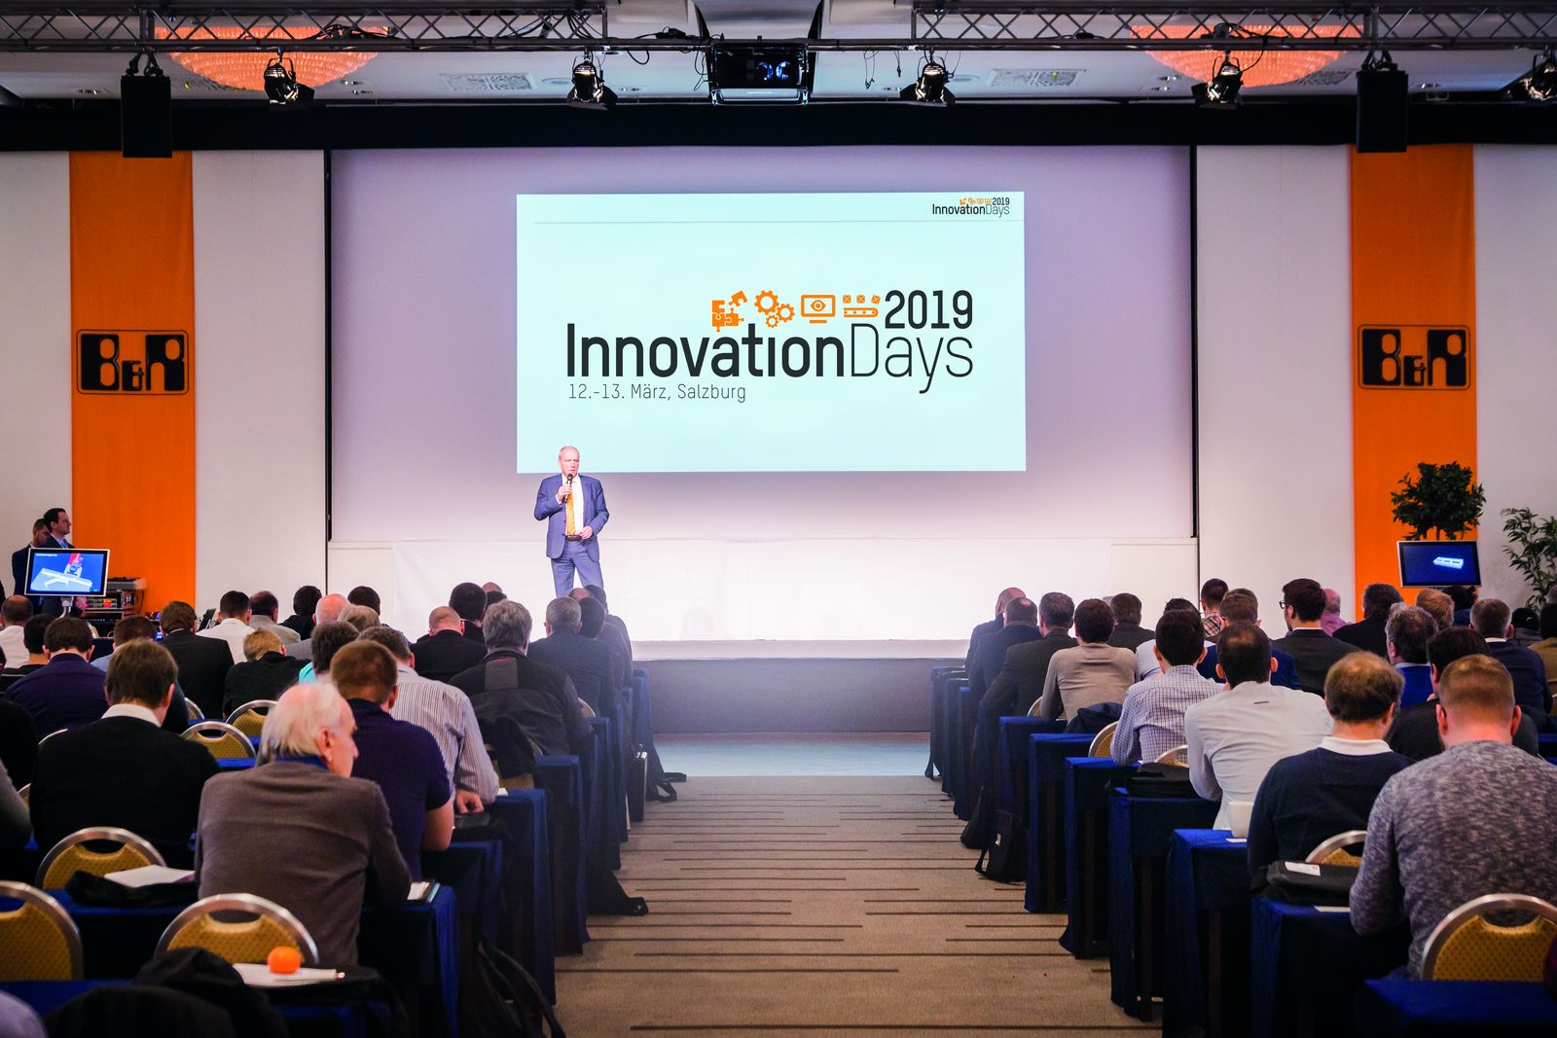
Zahlreiche Fachvorträge und Workshops zu aktuellen Themen aus der Automatisierungstechnik stehen auf dem Programm der Innovation Days von B&R.

Über B&R
B&R, eine Division des ABB-Konzerns, ist ein weltweit führendes Unternehmen der industriellen Automatisierung mit Hauptsitz in Österreich. Als Branchenführer kombiniert B&R modernste Technologien mit fortschrittlichem Engineering. B&R bietet Kunden aus den unterschiedlichsten Branchen perfekte Gesamtlösungen in den Bereichen Maschinen- und Fabrikautomatisierung, Antriebs- und Steuerungstechnik, Visualisierung und integrierte Sicherheitstechnik. Lösungen für die Kommunikation im Industrial IoT - allen voran OPC UA, POWERLINK und der offene Standard openSAFETY - runden das Leistungsportfolio von B&R ab. Die Software-Entwicklungsumgebung Automation Studio ist wegweisend für zukunftsorientiertes Engineering. Mit innovativen Lösungen setzt B&R neue Standards in der Automatisierungswelt, hilft Prozesse zu vereinfachen und übertrifft Kundenerwartungen.
Weitere Informationen finden Sie unter www.br-automation.com

